*2021 m. 34 savaitę didmeninėje prekyboje vidutinės degalų kainos kito įvairiai. Didmeninė dyzelino kaina analizuojamu laikotarpiu padidėjo 1,1 proc., automobilių dujų – 0,002 proc., dyzelino žemės ūkiui – 1,7 proc., o benzino A-95 ir krosnių kuro – sumažėjo, atitinkamai 1,4 proc. ir 1,7 proc. Palyginti su 2020 m. atitinkamu laikotarpiu didmeninė dyzelino kaina padidėjo 24,0 proc., dyzelino žemės ūkiui – 42,5 proc., automobilių dujų – 40,9 proc., benzino A-95 – 18,7 proc., o krosnių kuro – 40,5 proc.*

*Mažmeninėje prekyboje 2021 m. 34 savaitę vidutinės degalų kainos taip pat kito įvairiai. Mažmeninė dyzelino kaina analizuojamu laikotarpiu padidėjo 0,1 proc., automobilių dujų – 1,4 proc., benzino A-95 – sumažėjo 0,3 proc., o dyzelino žemės ūkiui – nepasikeitė. Palyginti su 2020 m. atitinkamu laikotarpiu mažmeninė dyzelino kaina padidėjo 20,8 proc., dyzelino žemės ūkiui – 37,7 proc., benzino A-95 – 17,9 proc., o automobilių dujų – 23,8 proc.*

*Didžiuosiuose Lietuvos miestuose (Vilniuje, Kaune, Klaipėdoje, Šiauliuose, Panevėžyje, Alytuje ir Marijampolėje) analizuojamu laikotarpiu vidutinės mažmeninės degalų kainos kito įvairiai.*

*Savaitės pradžioje Niujorko biržoje šviesiosios naftos kaina buvo apie 65,54 USD už barelį, o pabaigoje ji kainavo apie 67,84 USD už barelį. 2021 m. 34 savaitę šviesiosios naftos kaina šioje biržoje padidėjo 3,5 proc.*

***Vidutinės degalų kainos Lietuvos rinkoje 2021 m. 34 savaitę***

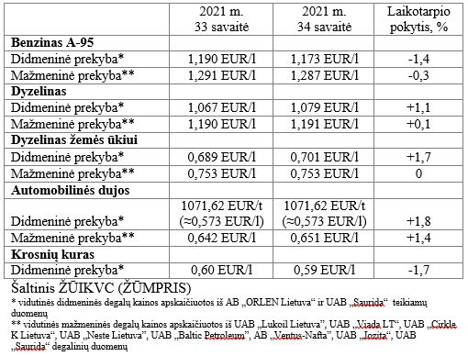

***Vidutinės mažmeninės degalų kainos didžiuosiuose Lietuvos miestuose 2021 m. 34 savaitę***

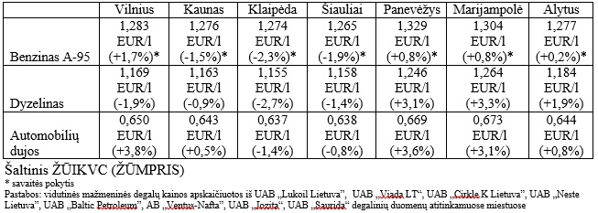

*Šaltinis – ŽŪIKVC (LŽŪMPRIS)*

*Naudojant ŽŪIKVC (LŽŪMPRIS) duomenis, būtina nurodyti šaltinį*